**Государственное бюджетное дошкольное образовательное учреждение детский сад №93 комбинированного вида Красногвардейского района Санкт-Петербурга**

**Конспект**

**непрерывной непосредственно образовательной деятельности**

**по сюжету русской народной сказки**

**«Колобок»**

**для детей старшей группы**

**Воспитатель: Чинакаева Х. Ж.**

**Санкт-Петербург**

**2014 год**

**Цель:** формирование элементарных математических представлений.

**Возрастная деятельность:** 5-6 лет.

**Задачи по образовательным областям:**

**Познавательное развитие:**

-узнавать геометрические фигуры - круг, квадрат;

-закрепить знания детей о числах и цифрах от 1 до 10;

-развивать порядковый счёт, порядковые числительные;

-закрепить умение детей сравнивать числа в пределах 10, пользоваться знаками >; <; =;

-учить понимать учебную задачу и выполнять ее самостоятельно;

-закрепить умение детей продолжить узор по образцу;

-способствовать развитию зрительного внимания;

-учить следовать определенным правилам при решении практических задач.

**Развитие речи:**

-учить читать слова наоборот;

-упражнять в составлении пересказа кратко, в соответствии с содержанием сказки;

-активизировать словарь детей за счёт слов: худенький - толстый, беленький - бурый, низенький - высокий, шустренький - медлительный;

**Социально-коммуникативное развитие:**

-формировать у детей элементарные представления о доброте, взаимопомощи и дружбе;

-воспитывать у детей сочувствие, желание прийти на помощь, попавшему в беду;

-поддерживать положительное эмоциональное отношение детей от встречи с любимыми героями сказок;

-развивать умение слушать и слышать вопрос;

-воспитывать умение слышать друг друга.

**Используемые материалы:** колобок квадратной и круглой формы, набор цифр и букв, картинки с изображением синиц, карточка с словом «СЛОН» ребус, карточки с бусами, карточки со знаками сравнения, карточки с зашифрованным названием дерева, корзина с грибами и ягодами, карандаши, запись с песней колобка.

**Ход занятия.**

В**.** Ребята, сегодня утром я встретила одного сказочного героя. Он очень хотел встретиться с вами и рассказать свою историю приключений. Вы с ним хорошо знакомы. Попробуйте отгадать кто этот сказочный герой, я вам загадаю загадку:

Он от дедушки ушел  
И от бабушки ушел.  
Только, на беду, в лесу  
Встретил хитрую Лису. (колобок)

Д. Колобок.

В. Правильно. А вот и он. (Выставляю квадратный колобок).

К. Здравствуйте, ребята, я - колобок.

К.Что-то не так? Почему вы смеётесь?

Д. Колобок не бывает квадратным, он – круглый.

(Из-за квадратного колобка появляется круглый колобок).

В. Ребята, я поняла, он решил над нами подшутить! На самом деле он очень весёлый, любит шутить. Также любит загадывать загадки.

В. Сегодня он нам хочет рассказать одну историю, которая произошла с ним.

Но колобок может ошибаться, вам нужно быть очень внимательными и помочь ему. Вы готовы?

Д. Да.

В. Итак. Испекла бабушка колобок для дедушки. А колобок убежал и покатился по дорожке в лес. Катится, а вокруг птички поют. Колобок остановился, посмотрел и увидел, что на ветке сидят 5 птичек, они так хорошо пели, но колобок не знал какие это птицы. Давайте поможем колобку и узнаем, как зовут птичек. Название птиц зашифровано цифрами:

|  |  |  |  |  |  |
| --- | --- | --- | --- | --- | --- |
| 2 | 1 | 4 | 5 | 6 | 3 |

|  |  |  |  |  |  |
| --- | --- | --- | --- | --- | --- |
| 1 | 2 | 3 | 4 | 5 | 6 |
| И | С | А | Н | И | Ц |

(Воспитатель объясняет и помогает детям справиться с заданием).

|  |  |  |  |  |  |
| --- | --- | --- | --- | --- | --- |
| С | И | Н | И | Ц | А |

В. Правильно, ребята, это были синицы. Молодцы. (воспитатель показывает картинку с изображением синичек).

В. Покатился колобок дальше и кого же он встретил первым в лесу?

Д. Зайчика.

В. Правильно, но заяц говорит колобку: «Колобок, колобок, я тебя съем, если ты не отгадаешь мою загадку». Ребята, поможем колобку справиться в загадкой зайца?

Д. Да.

В. Слушайте внимательно. «Я пошёл на поляну и собрал много грибов и ягод. Но я не могу определить, что же больше собрал грибов или ягод. Посмотрите на эти две корзины и сосчитайте сколько грибов и сколько ягод я собрал.

Поставьте знаки: > ; < ; или =.

В. Поможем, колобку?

Д. Да.

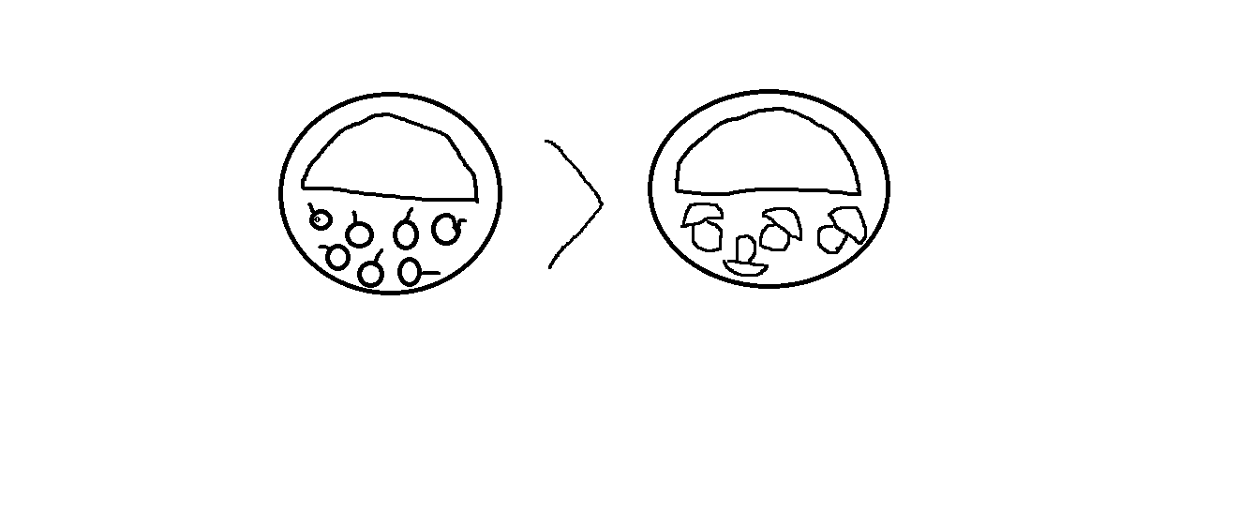

Д. Ягод заяц собрал больше, чем грибов.

В. Да. Правильно.

В. Покатился, колобок дальше, а на встречу…..

Прочитайте слово справа налево:

**НОЛС**

Д. Слон.

В. Ребята, в лесу можно встретить слона?

Д. Нет.

В. Попробуйте отгадать ребус и поймёте, кого же он все таки встретил



Волк говорит: «Колобок, колобок я тебя съем, если ты мне не поможешь собрать бусы для моей мамы».



В. Нужно продолжить узор бус. А сколько бусинок использовано в бусах?

Д. 6 бусинок.

В.Молодцы, помогли колобку выполнить и это задание.

Катится колобок дальше…. , а мы пока отдохнём.

***Динамическая пауза* «Мишка косолапый»**

Мишка косолапый по лесу идет.  
*(Ходьба вперевалочку с расставленными ногами)*

Шишки собирает, песенки поет.  
*(Наклоны)*

Вдруг упала шишка прямо мишке в лоб.  
*(Кулачок приложить ко лбу)*

Мишка рассердился и ногою «топ»!  
*(Топнуть ногой)*

В. Катится колобок, а навстречу ему идёт кто-то худенький, беленький, низенький, шустренький. Колобок говорит, что это медведь.

Д. Нет. Это не медведь.

В. Наших детей не проведёшь.

Д. Медведь

- худенький, а

- беленький, а

-низенький, а

шустренький а.

В. Но он всё же встретил медведя дальше по дорожке.

В. У медведя тоже есть задание для колобка. Мы вместе попробуем выполнить его. Медведь хочет, чтобы вы отгадали, под каким деревом находится его берлога. Вам необходимо соединить цифры последовательно, если вы правильно соедините все точки, то сможете узнать это дерево.

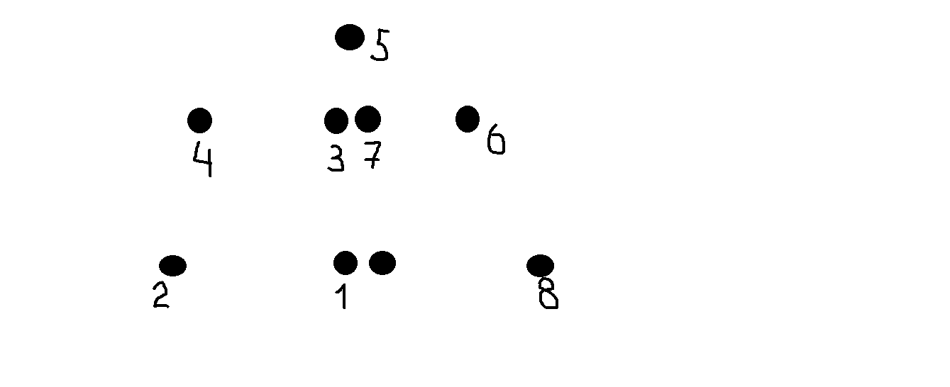

В. Что же это за дерево?

Д. Ель.

В. Правильно, это ель. Вы всё правильно сделали, молодцы.

В. Покатился колобок, но дорогу ему преградила плутовка лиса. И она сказала колобку: «Если ты ответишь на мой вопрос, то я тебя не съем. А вопрос у меня очень сложный и без помощи детей тебе точно не справиться.»

В. Может мы ещё раз поможем колобку.

Шла лисица вдоль тропинки

И несла грибы в корзине.

5 опят и 5 лисят

Для лисят и для лисичек.

В. Сколько грибов в корзине у лисы?

Д. 10 грибов.

В. Правильно, ребята.

В. Молодцы, ребята! Помогли колобку! В русской народной сказке лиса съела колобка, а вот у нашей сказки счастливый конец. Потому что вы помогли колобку и смогли преодолеть все трудности, которые были на пути у колобка. Колобок решил вернуться домой, его давно ждут дедушка с бабушкой. Он прощается с вами и говорит вам спасибо!

(Звучит запись с песней колобка).

Я колобок, колобок,  
По амбару метён,  
По сусекам скребён,  
На сметане мешён,  
В печку сажён,  
На окошке стужён.  
Я от дедушки ушёл,  
Я от бабушки ушёл,  
Я от зайца ушёл,  
Я от волка ушёл,  
От медведя ушел,  
От тебя, лиса, не хитро уйти.

(Дети подпевают песню колобка).